**小学语文学科名著阅读指导课程（五年级）**

**《枫桥夜泊》和相关古诗**

亲爱的同学，下面就要参加阅读挑战答题啦！预祝你挑战成功！

1.《枫桥夜泊》是一首（ ）。

A.五言绝句 B.七言绝句 C.五言律诗 D.七言律诗

（答案：B）

2.在“枫桥夜泊”这个诗题中，“泊”的读音正确的一项是（ ）。

A.bó B.pō C.pò D.bō

（答案：A）

3.“江枫渔火对愁眠”中加点字“愁”的第九笔是（ ）。

A.点 B.横 C.撇 D.捺

（答案：D）

4.《枫桥夜泊》这首诗所写的时间是（ ）。

A.清晨 B.中午 C.傍晚 D.夜晚

（答案：D）

5. “枫桥”位于今天的（ ）。

A.浙江杭州 B.江苏苏州 C.浙江温州 D.江苏徐州

（答案：B）

6.《枫桥夜泊》这首诗声名远播海外，被亚洲的（ ）选入了小学课本。

A.朝鲜 B.韩国 C.越南 D.日本

（答案：D）

7.《枫桥夜泊》这首诗，作者用（ ）的描写方法，表达了诗人（ ）的心情。

A.虚实结合；轻松愉快 B.动静结合；轻松愉快

C.动静结合；孤寂忧愁 D.虚实结合；孤寂忧愁

（答案：C）

8.“安史之乱”发生在（ ）。

A.天宝十二年（753） B.天宝十三年（754）

C.天宝十四年（755） D.天宝十五年（756）

（答案：C）

9.王士祯是（ ）的诗人。

A.唐代 B.宋代 C.明代 D.清代

（答案：D）

10.再次品读完《枫桥夜泊》这首古诗，玲玲想给古诗配一幅插图，你觉得哪个最合适呢？

A． B.

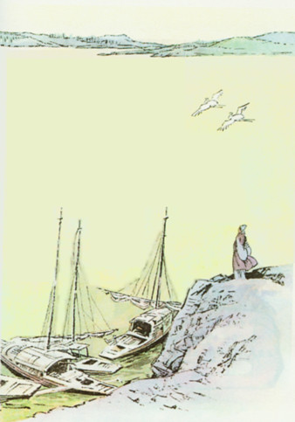

C. D.

B

（答案：C）

C

D